«Санкт-Петербургский государственный электротехнический университет
«ЛЭТИ» им. В.И.Ульянова (Ленина)»
(СПбГЭТУ «ЛЭТИ»)

ОТЧЁТ
ПО УЧЕБНОЙ ПРАКТИКЕ

Тема: Генетические алгоритмы «Решение судоку»

Студенты гр. 4343 |  |  |  | В.М. Чулков  А.С. Васильев  С. Овеси
Руководитель |  |  |  | Т.Р. Жангиров

Санкт-Петербург
2026
ЗАДАНИЕ
НА УЧЕБНУЮ ПРАКТИКУ
Студент: В.М. Чулков, А.С. Васильев, С. Овеси
Группа: 4343
Тема практики: Генетические алгоритмы «Решение судоку»
Задание на практику:
Для заданного игрового поля судоку, где уже заданы некоторые цифры (размеры 9х9), необходимо разместить цифры от 1 до 9, так, чтобы они не нарушали правил.

Сроки прохождения практики: 06.07.2026 – 17.07.2026
Дата сдачи отчета: 00.00.0000
Дата защиты отчета: 00.00.0000
Студенты |  | В.М. Чулков  А.С. Васильев  С. Овеси
Руководитель |  | Т.Р. Жангиров

АННОТАЦИЯ
Аннотация на русском языке.

SUMMARY
Аннотация на английском языке.
СОДЕРЖАНИЕ
ВВЕДЕНИЕ 5
ПОСТАНОВКА ЗАДАЧИ 6
1.1 Предметная область 6
1.2 Задачи практики 6
2 РЕЗУЛЬТАТЫ РАБОТЫ 7
2.1. Формулировка задачи 1 7
2.2. Формулировка задачи 2 7
2.3. Формулировка задачи 3 7
3 ИСПОЛЬЗУЕМЫЕ ТЕХНОЛОГИИ 8
4 ОТЗЫВ РУКОВОДИТЕЛЯ 9
ЗАКЛЮЧЕНИЕ 10
СПИСОК ИСПОЛЬЗОВАННЫХ ИСТОЧНИКОВ (заголовок второго уровня) 11
ПРИЛОЖЕНИЕ А (заголовок второго уровня) 12

ВВЕДЕНИЕ
Основной текст разделов, параметры — отступ от начала каждого абзаца 1,25 см, 14 шрифт TimesNewRoman, полуторный интервал, выравнивание по ширине, интервал перед и после абзаца нулевой. Эти настройки уже включены в стиль «Основной текст» данного документа.
Во Введении необходимо последовательно (и в разных абзацах) описать Предметную область практики, Цель практики, Задачи практики.
Обращаем Ваше внимание, что сторонние инструменты для редактирования текстовых файлов (например, Google Docs) могут игнорировать встроенные шрифты, заменяя их собственными (меняя характеристики/названия/пр.), что может привести к некорректному оформлению и ошибках при автоматической проверке.

ПОСТАНОВКА ЗАДАЧИ

1.1 Предметная область
Генетические алгоритмы — эвристические алгоритмы поиска, используемые для решения задач оптимизации. Основой этих алгоритмов являются операции мутации, скрещивания и случайного подбора значений.
GUI — графическйи интерфейс пользователя, предоставляющий информацию о работе программы.

1.2 Задачи практики
Необходимо реализовать генетический алгоритм поиска решения задачи Судоку. Работа алгоритма должна быть представлена в специально разработанном GUI, с помощью которого пользователь может задавать необходимые параметры запуска и свободно отслеживать каждый этап работы алгоритма.

РЕЗУЛЬТАТЫ РАБОТЫ

2.1. Реализация генетического алгоритма
Проведен анализ задачи с сопутствующим изучением теоретического материала по написанию генетических алгоритмов.
В качестве коэффициента приспособленности отдельной особи выбрано кол-во цифр в матрице, которые не удовлетвряют правилам судоку. Соответственно, коэффициен приспособленности показывает кол-во ошибок в матрице данной особи, и чем он меьше тем ближе особь к локальному экстремуму.
В качестве предварительной оптимизации следует не обрабатывать заданные изначально клетки, а также на этапе инициализации матрицы судоку дополнить все ее клекти где для удовлетворения всем правилам судоку может стоять только одна единственная цифра (существует единственный кандидат), такие клетки также считаются фиксированными.
Задача судоку при решение генетическим алгоритмом может очень часто приводить к локальным экстремумам, ошибка в которых будет маленькой, но при этом само решение будет далеко от реального, ввиду этого было принято решение использовать несколько разных популяций и скрещивать лучшие особи из них, чтобы поддерживать уникальность особей в общей массе.

2.2. Создание графического интерфейса
Реализован шаблон графического интерфейса с возможностью задания кастомных параметров работы алгоритма и отслеживнием каждого шага работы.
Графический интерфейс демонстрирует исходное поле, лучшее текущее решение среди всех популяций, кол-во поколений в данном решение, лучшее значение коэф приспособленности для последнего поколения, среднее значение коэф приспособленности для послденего поколения и сколько всего клеток заполнено в лучшем решение данного поколения.
График приспособленности показывает среднее и максимальное значение коэф приспособленности для данного поколения.
В графическом интерфейсе также присутствует панель управления позволяющая перемещаться по шагам работы алгоритма, запускать алгоритм, генерировать новую задачу и получать конечное решение для сгенерированной задачи.

3 ИСПОЛЬЗУЕМЫЕ ТЕХНОЛОГИИ
В данной главе опишите технологии, которые использовались вами при выполнении задач в рамках практики.
Это могут быть языки программирования, списки конкретных библиотек / ПО и целей / мест их применения.

4 ОТЗЫВ РУКОВОДИТЕЛЯ
Если прохождение практики было по кафедральным темам достаточно добавить формулировку:
По результатам работы учебная практика оценена на <ваша_оценка>.

Если прохождение практики было по своей теме, то необходимо добавить скан отзыва руководителя с оценкой и подписью, скан должен быть в высоком качестве на всю страницу.
Для прохождения автоматической проверки для скана необходима подпись и ссылка в тексте, т.к. он считается рисунком.
Отзыв руководителя с оценкой (см. рис. Х).
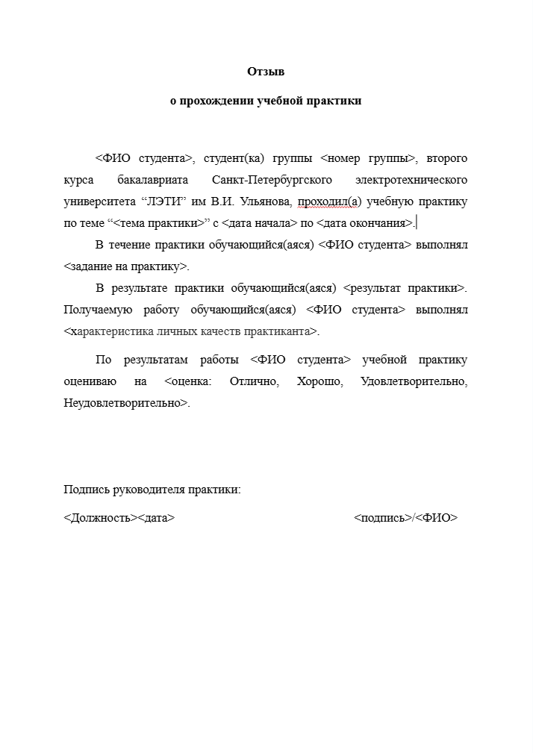
Рисунок Х — Отзыв руководителя

ЗАКЛЮЧЕНИЕ
Заключение содержит краткое описание результатов по каждой задаче, обозначенной в разделе «Постановка задачи», результаты работы в целом, согласно обозначенной цели и пр.

СПИСОК ИСПОЛЬЗОВАННЫХ ИСТОЧНИКОВ (заголовок второго уровня)
- The State of the Octoverse [Электронный ресурс]. URL: https://octoverse.github.com (дата обращения: 28.04.2021).
- Бобкова, О.В., Давыдов, С.А., Ковалева, И.А., Плагиат как гражданское правонарушение / О.В. Бобкова, С.А. Давыдов, И.А. Ковалева // Патенты и лицензии. – 2016. – № 7. – С. 31-37.

ПРИЛОЖЕНИЕ А (заголовок второго уровня)

